Onderhoud Maaien

# Opdracht 1: Slijtdelen

Vul de volgende tabel in. Eerst voor de Deutz-Fahr daarna voor de Kuhn.

|  |  |  |  |
| --- | --- | --- | --- |
| **Naam van het onderdeel** | **Plaats van het onderdeel** | **Wat doet dit onderdeel (functie)** | **Geef aan wat volgens de handleiding de vervang criteria zijn** |
| *Deutz-Fahr* | *Deutz-Fahr* | *Deutz-Fahr* | *Deutz-Fahr* |
|  |  |  |  |
|  |  |  |  |
|  |  |  |  |
|  |  |  |  |
|  |  |  |  |
|  |  |  |  |
| *Kuhn* | *Kuhn* | *Kuhn* | *Kuhn* |
|  |  |  |  |
|  |  |  |  |
|  |  |  |  |
|  |  |  |  |
|  |  |  |  |
|  |  |  |  |
|  |  |  |  |

# Opdracht 2: Aandrijflijn trommelmaaier

Zet de nummers uit de afbeelding op de juiste streepjes in de tekst.

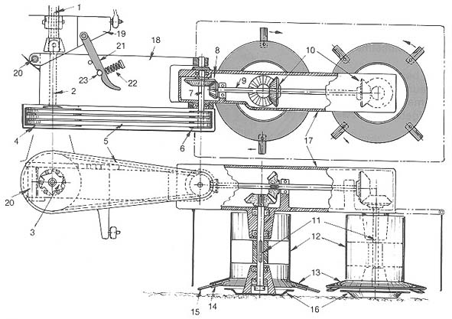   
Vanaf de tussenas ____ wordt as ____ aangedreven, die via de vrijwielkoppeling ____ V-riemschijf ____ aandrijft.   
Koppeling ____ dient ervoor om de machine gelegenheid te geven door te kunnen draaien wanneer de aftakas stopt.   
V-snaren ____ drijven poelie ____, as ____ en conische tandwielen ____ aan.   
Daardoor gaan as ____, conische tandwielen ____ en verticale assen ____ draaien.   
Deze assen zijn verbonden aan de trommels ____, die de maai borden ____ en de meshouders ____ ronddraaien kunnen.  
Aan meshouder ____ is een pen geklonken met ronde kop, waaromheen de mesjes ____ kunnen scharnieren. Door de meshouder met een speciale hefboom omlaag te drukken veert deze zover mee dat een mesje over de kop geschoven kan worden.   
Door loslaten veert deze kop omhoog tegen het maai bord waardoor het mes opgesloten zit.

De trommel steunt op een los om as ____ draaibare schotel ____ die op de grond rust. Door de afstand tussen schotel en mesje wordt de maaidiepte of stoppellengte bepaald. Soms worden verwisselbare schotels of vulringen toegepast. Ook traploos instelbare schotels komen voor. Deze laatste oplossing verdient uiteraard de voorkeur. Frame ____ dat de maaitrommels bevat scharniert om as ____ aan frame ____ dat weer aan het driepuntsraam ____ is bevestigd. Bij het raken van een obstakel kan de hele machine achteruit scharnieren om draaipunt ____.   
Frame ____ wordt vastgehouden door haak ____ die geholpen door veer ____ pen ____ vasthoudt.   
Bij een botsing met een steen of in te zwaar gewas alsook op transport laat haak ____ los en zwaait de hele machine achteruit.

# Opdracht 3: Aandrijflijn schijvenmaaier

Beschrijf in je eigen woorden welke onderdelen je in de aandrijflijn van de frontmaaier ziet. Begin bij de motor.

Beschrijf in je eigen woorden welke onderdelen je in de aandrijflijn van de zijmaaier ziet neem daarbij ook de kneuzer en de kantvijzel mee. Begin met het benoemen van de onderdelen bij de motor.

# Opdracht 4: Beveiligingen

Pak een gebruikershandleiding van een schijven of trommelmaaier. Zoek op welke beveiligingen er op die machine zitten en noteer die hieronder. Noteer bij iedere beveiliging de afstellingen die je daaraan kunt doen.

|  |  |
| --- | --- |
| ***Beveiliging*** | ***instelling*** |
|  |  |
|  |  |
|  |  |

# Opdracht 5: Begrippen

Zoek de betekenis op van de volgende afkortingen

|  |  |
| --- | --- |
| ***SAE*** |  |
| ***ISO*** |  |
| ***DIN*** |  |
| ***API*** |  |
| ***NLGI*** |  |

# Opdracht 6: Oliën en vetten

Zoek op welke olie en welk vet je moet gebruiken bij de verschillende onderdelen van de Kuhn maaier. Noteer de eigenschappen van dit vet of olie. Noteer in de laatste kolom de hoeveelheid in liters.

|  |  |  |  |
| --- | --- | --- | --- |
| ***Onderdeel*** | ***Soort*** | ***eigenschappen*** | ***Hoeveelheid*** |
| Maaibalk |  |  |  |
| Haakse aandrijving |  |  |  |
| Alle vetnippels |  |  |  |